**Kertausta kokeeseen Ge1 kplt: 1-8**

Mikä on paikan ja alueen ero?

Määrällisen ja laadullisen tutkimuksen erot?

Mitä tarkoittaa syy-seuraussuhde?

Mittakaava, koordinaatit, teemakartta?

GIS ja sen hyödyntäminen, toimintaperiaate

Mikromort ja riskit

Maanjäristykset, tulivuoret, maapallon rakenne?

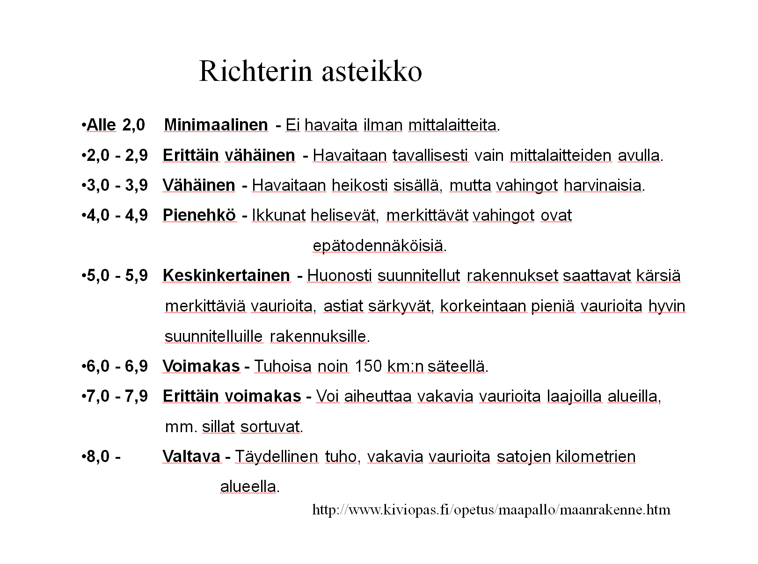

Richterin asteikolla mitataan maanjäristyksen voimakkuutta.

Ota selvää, miten ja missä Thaimaan 2004 luonnonkatastrofi tapahtui, sen uhriluku ja voimakkuus Richterin asteikolla.

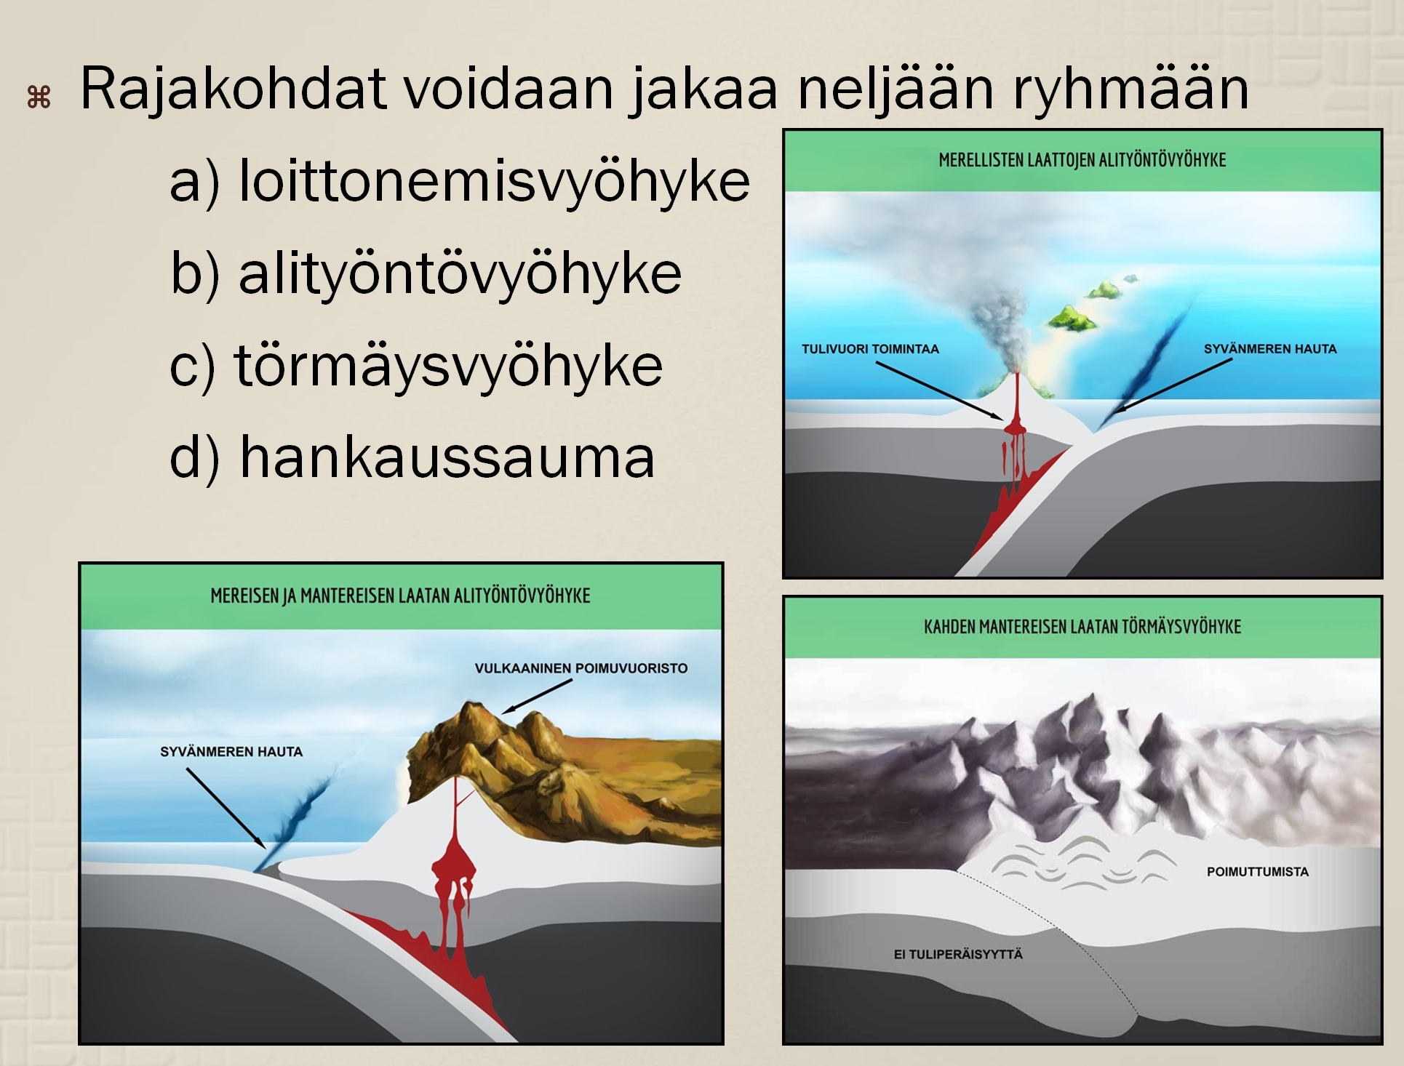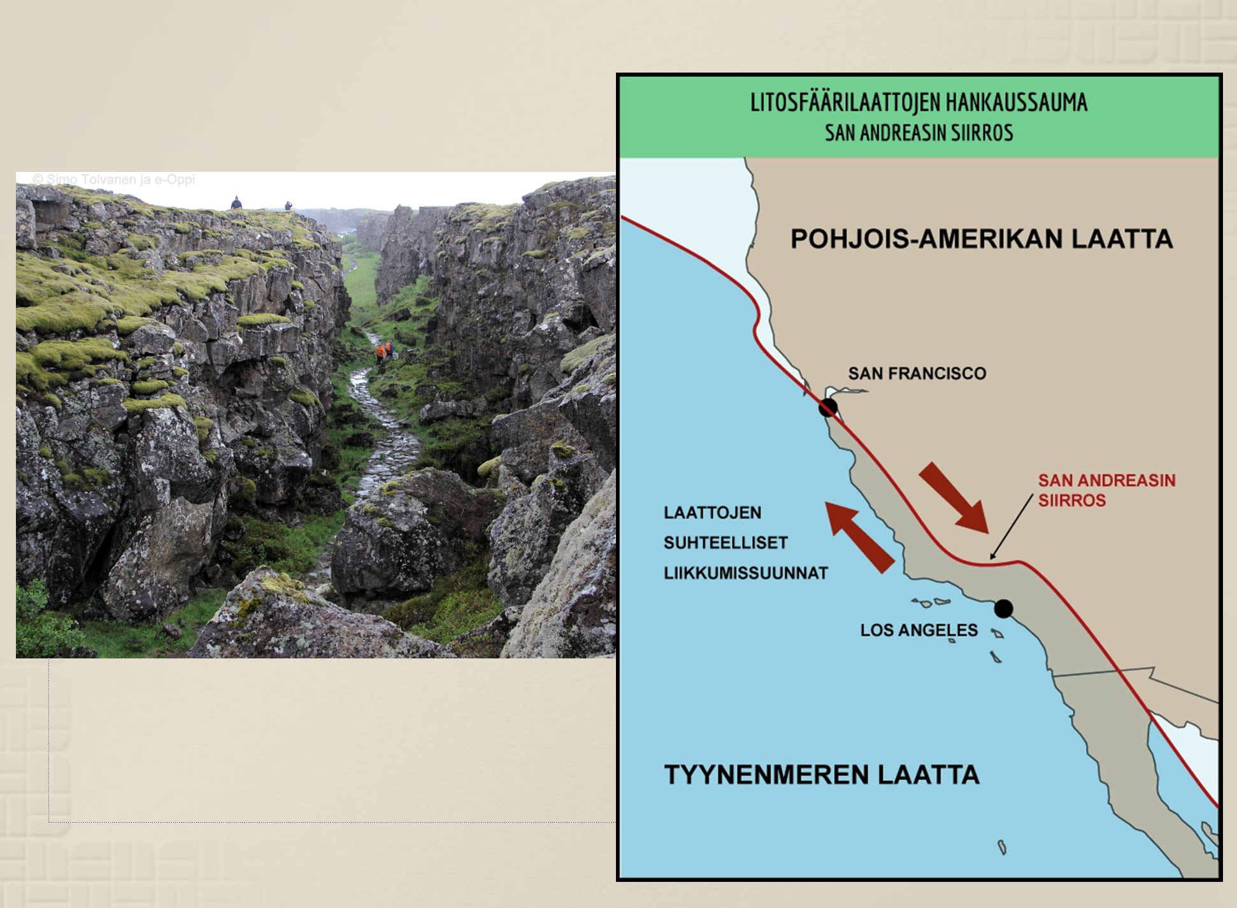

Maanjäristyksen tutkiminen ja voimakkuus

Ilmastonmuutos

Polaaririntama, pasaatituulet, hepoasteet

<https://yle.fi/saa/mita_tarkoittaa_matala-_tai_korkeapaine/7021178>

Miksi pyörremyrskyjä ei esiinny päiväntasaajalla?

Vesipulan syyt ja seuraukset, miten voisi helpottaa?

<https://www.noaa.gov/education/resource-collections/weather-atmosphere-education-resources/hurricanes>

<https://www.tiede.fi/artikkeli/jutut/artikkelit/hurrikaani_iskee_50_kertaa_vuodessa>

<https://yle.fi/uutiset/3-9816795>